|  |  |  |  |  |
| --- | --- | --- | --- | --- |
| **文档编号** | 1-2 | | **当前版本** | **1.0** |
| **当前状态** | 草稿 |  | **发布日期** | 2018-04-08 |
| 发布 | √ |

< 4090评分管理系统>

测试报告文档

**拟制人：** 薛楠

**审核人：** 张仁童

**批准人：**

**目录**

1.概述 1

1.1测试目的 1

1.2项目背景 1

2.测试环境 1

3.测试人员 1

4.实际进度 1

5.提交文档 2

6.功能点和测试用例 2

6.1服务端 2

6.2前端数据处理 6

7.意见 6

8.项目总结 8

# 1.概述

## 1.1测试目的

通过测试，发现数据库端、服务器端的错误；

验证软件是否满足软件需求和设计要求；

检查软件对误操作的处理能力；

为软件可靠性与安全性的评估提供依据。

## 1.2项目背景

目前项目已经开发完成，将进入试运行和验收阶段，现在对项目的整个测试过程做一个总结。

# 2.测试环境

硬件环境：联网的计算机、

软件环境：windows系列系统、IDEA开发工具、

# 3.测试人员

人员：薛楠

角色：测试员

# 4.实际进度

实际测试时间：后端端接口：3天；前端：1天

# 5.提交文档

|  |  |  |  |  |
| --- | --- | --- | --- | --- |
| **文档** | **已创建或可用** | **已被接收或已经被评审** | **作者或来源** | **备注** |
| 软件需求说明书 | 是■　否□ | 是■　否□ | 薛楠、米晓锐 | 已提交 |
| 项目计划文档 | 是■　否□ | 是■　否□ | 薛楠、米晓锐 | 待完善 |
| 软件概要设计说明书 | 是■　否□ | 是■　否□ | 薛楠 | 已完善 |
| 软件详细设计说明书 | 是■　否□ | 是■　否□ | 薛楠、米晓锐 | 完成 |
| 测试报告 | 是■　否□ | 是■　否□ | 薛楠 | 完成 |
| PPT介绍 | 是■　否□ | 是□　否■ | 张仁童 |  |

# 6.功能点和测试用例

## 6.1服务端

|  |  |  |  |  |  |  |  |  |
| --- | --- | --- | --- | --- | --- | --- | --- | --- |
| **编号** | **功能模块** | **接口编号** | **描述** | **前置条件** | **输入** | **预期结果** | **测试结果** | **失败原因** |
| 1 | 用户管理 | 1.1 | 用户登陆接口 |  | 用户名和密码 | 登陆成功 | 通过 |  |
| 1.2 | 添加用户接口 | 用户登录成功 | 添加用户的相光信息 | 添加成功 | 通过 |  |
| 1.3 | 更新用户密钥 | 用户登录成功 | 旧的密钥 | 改密钥成功 | 通过 |  |
| 2 | 筛选数据模块 | 2.1 | 获取用户的评价信息 | 选好筛选条件后，点击“筛选” |  | 成功获取对应的信息 | 通过 |  |
| 2.2 | 获取用户的成绩信息 | 点击跳转 |  | 成功获取对应的信息 | 通过 |  |
| 2.3 | 获取评价排名后五位员工 | 管理员登录成功 | 对应的阶段数 | 成功获取对应的信息 | 通过 |  |
| 2.4 | 获取成绩排名后五位员工 | 管理员登录成功 | 对应的阶段数 | 成功获取对应的信息 | 通过 |  |
| 2.5 | 获取其他信息，如：专业、学校等等 | 管理员登录成功 |  | 成功获取对应的信息 | 通过 |  |
| 2.6 | 通过员工id获取其成绩 | 管理员登录成功 | 用户的唯一标识“id”。 | 成功获取对应的信息 | 通过 |  |
| 3 | 统计数据模块 | 3.1 | 统计不同性别的人数 | 管理员登录成功，点击“可视化统计” |  | 成功获取对应的信息 | 通过 |  |
| 3.2 | 统计不同文化程度的人数 | 管理员登录成功，点击“可视化统计” |  | 成功获取对应的信息 | 通过 |  |
| 3.3 | 统计不同专业的人数 | 管理员登录成功，点击“可视化统计” |  | 成功获取对应的信息 | 通过 |  |
| 3.4 | 统计211学校的数量 | 管理员登录成功，点击“可视化统计” |  | 成功获取对应的信息 | 通过 |  |
| 3.5 | 统计不同学校地点的人数 | 管理员登录成功，点击“可视化统计” |  | 成功获取对应的信息 | 通过 |  |
| 3.6 | 统计不同阶段的分数 | 管理员登录成功，点击“可视化统计” |  | 成功获取对应的信息 | 通过 |  |
| 4 | 文件解析模块 | 4.1 | 上传单个文件 | Excel文件存在且内容排布合理 | excel文件的路径和文件名 | 解析文档成功 | 通过 |  |
| 4.2 | 上传多个文件 | Excel文件存在且内容排布合理 | excel文件的路径和文件名 | 解析文档成功 | 通过 |  |
| 5 | 管理员处理模块 | 5.1 | 更改对员工的评价 | 员工存在，且符合被操作要求 | 员工名、表头名称和评价内容 | 修改评价成功 | 通过 |  |
| 5.2 | 更改员工的信息 | 员工存在，且符合被操作要求 | 通过前端的数据返回，抓取对应的参数 | 成功修改员工信息 | 通过 |  |
| 5.3 | 设置员工的部门 | 员工存在，且符合被操作要求 | 员工名、部门名 | 成功设置员工部门 | 通过 |  |
| 5.4 | 添加表头文件 | 点解“添加”按钮 | 表头实体类的对象 | 成功表头文件添加 | 通过 |  |
| 5.5 | 获取成绩的表头 |  |  | 成功获取成绩的表头 | 通过 |  |
| 5.6 | 更改表头名称 | 点解“编译”的解释按钮 | 新的表头名和旧的表头名 | 成功更改表头名称 | 通过 |  |
| 6 | 其他处理模块 | 6.1 | 获取员工的详细信息 | 数据库中，有员工的信息 | 员工名 | 成功获取对应的信息 | 通过 |  |
| 6.2 | 获取员工的成绩信息 | 数据库中，有员工的信息 | 员工名 | 成功获取对应的信息 | 通过 |  |
| 6.3 | 获取员工的评价信息 | 数据库中，有员工的信息 | 员工名 | 成功获取对应的信息 | 通过 |  |
| 6.4 | 获取员工的合格信息 | 数据库中，有员工的信息 | 员工名 | 成功获取对应的信息 | 通过 |  |

**接口和其对应的接口编号**

|  |  |
| --- | --- |
| **涉及接口** | **接口编号** |
| **Post /user/ login** | **1.1** |
| **Post /user/ register** | **1.2** |
| **Get /user/ refreshToken** | **1.3** |
| **Get /sift/ judge** | **2.1** |
| **Get /sift/ score** | **2.2** |
| **Get /sift/ judgeInBack** | **2.3** |
| **Get /sift/ scoreInBack** | **2.4** |
| **Get /sift/ getSiftTerms** | **2.5** |
| **Get /sift/ getScoreById** | **2.6** |
| **Get /statistics/ sex** | **3.1** |
| **Get /statistics/ education** | **3.2** |
| **Get /statistics/ major** | **3.3** |
| **Get /statistics/ 211** | **3.4** |
| **Get /statistics/ locat** | **3.5** |
| **Get /statistics/ calculate** | **3.6** |
| **Post /file/ upload** | **4.1** |
| **Post /file/ uploads** | **4.2** |
| **Put /admin/ changeJudge** | **5.1** |
| **Put /admin/ changeInfo** | **5.2** |
| **Put /admin/ setDept** | **5.3** |
| **Post /hr/ insertLabel** | **5.4** |
| **Get /hr/ selectScoreLabel** | **5.5** |
| **Put /hr/ updateLabelName** | **5.6** |
| **Get /trainee/ info** | **6.1** |
| **Get /trainee/ score** | **6.2** |
| **Get /trainee/ judge** | **6.3** |
| **Get /trainee/ pass** | **6.4** |

## 6.2前端数据处理

|  |  |  |  |  |  |  |  |
| --- | --- | --- | --- | --- | --- | --- | --- |
| **编号** | **功能模块** | **功能点** | **描述** | **前置条件** | **预期结果** | **测试结果** | **失败原因** |
| 1 | 个人信息界面 | 信息全览 | 查看某员工全部信息 | 员工登录成功 | 数据显示正常 | 通过 |  |
| 信息修改 | 修改个人部分信息 | 点击“修改”按钮 | 修改操作正常 | 通过 |  |
| 2 | 信息筛选展示 | 显示成绩排名的柱状图 | 用于查看实习生的实习成绩 | 管理员登录成功 | 鼠标浮于柱状图上能显示成绩 | 通过 |  |
| 3 | 数据统计可视化 | 可视化查看人数比例 | 统计显示不同性别、籍贯的人数 | 数据库里有对应的相关数据 | 鼠标浮于图片上能显示成绩 | 通过 |  |

# 7.意见

1. 用户管理中，用户登陆成功，不应再有“用户登陆错误”的弹窗。

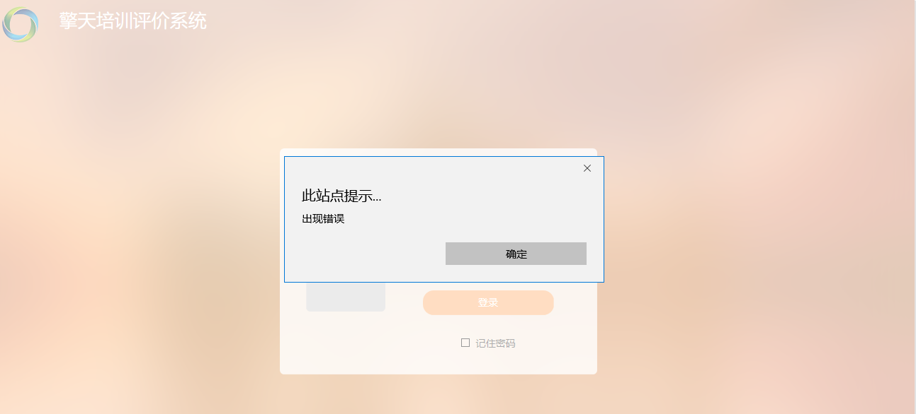

2．个人界面的字体太小，“各阶段成绩”的文字说明不明确，不友好。

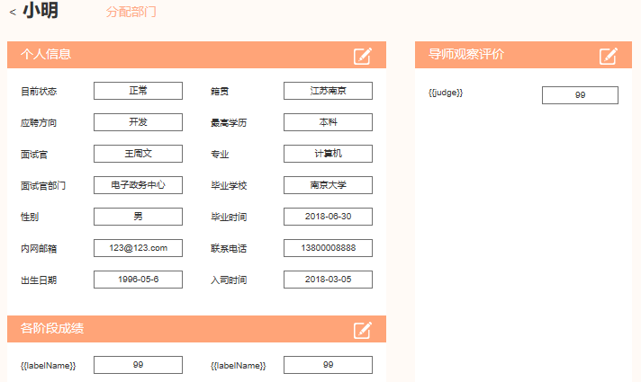

3．管理员的信息筛选界面的可视化柱状图太大，超出屏幕范围，建议缩小柱状图的大小。

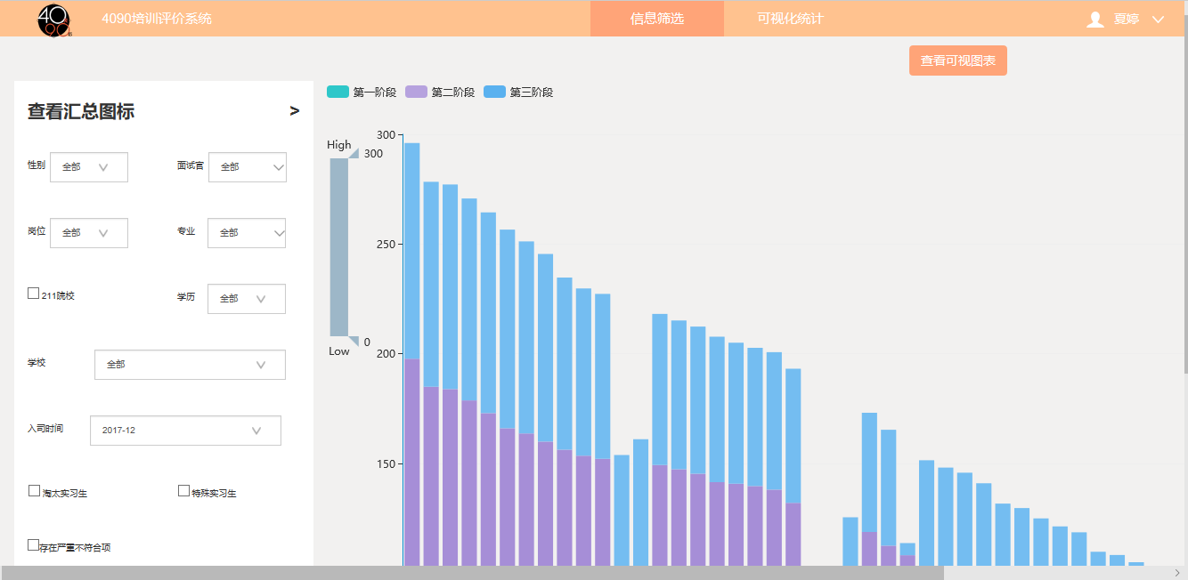

# 8.项目总结

1．系统测试环境具备，文档资料齐全，符合验收测试条件。

2．测试过程中问题遇到最多的是后端接口输出的数据规范不符合前端的使用要求，这点花费了大量时间，有待改善。

3．4090评分管理系统实现了以下功能并测试通过：

**服务器端**：

用户对系统的访问；

系统的注册，加密；

文件解析保存；

**前端页面**：

排名可视化柱状图；

个人信息的详细展示；

条件统计页面。

4．综合以上观点，测试组认为：

该项目较好地完成了需求分析报告的内容，功能点基本满足设计需要，同意通过测试。